ASSOCIATION LASER FRANCE RC
Gazette du 13 Février 2016

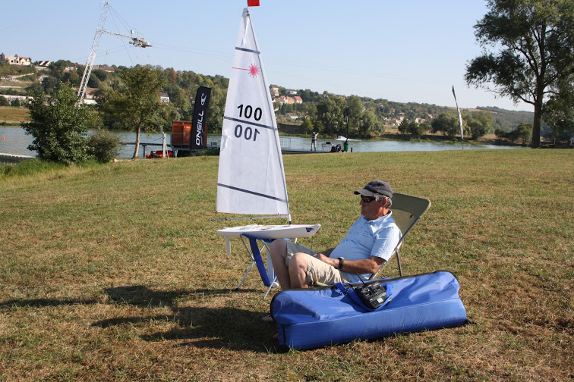
Après les 4 premières Étapes de la Coupe de France 2016, et juste après le National 2015, voici le classement qui consacrera les meilleurs skippers LASER RC 2016.
18/10/2015 Etape Automne PACA Vitrolles (13)
08/11/2015 Etape Hiver NORMANDIE Pont l’Evêque (60)
22/11/2015 Etape Hiver PACA Vitrolles (13)
29/11/2015 Etape Hiver PACA Istres (13)
Saison 2016 du 21 septembre 2015 au 18 septembre 2016 :

Place Points N°Voile Asso Nom, Prénom
1 267 FRA 305 16 ALBIGES Marc
2 259 FRA 71 17 BARATTERO Stéphane
3 243 FRA 7 7 VERNHES Jean
4 167 FRA 17 10 RIBEAUD Alain
5 151 FRA 52 32 GUIBOURGE Eric
5 151 FRA 42 21 DUBOIS Cyrille
7 137 FRA 150 5 POIRIER Max
8 126 FRA 118 2 YNESTA Joseph
9 100 FRA 1 COLIN Philippe
10 82 FRA 126 17 DARCY Michel
11 70 FRA 133 CVCK 25 BATY Dominique
12 64 FRA 83 11 EVEILLARD Philippe
13 61 FRA 78 CVCK 11 BLANC Hélen
14 59 FRA 136 CVCK 28 NUSSBAUME Frédéric
14 59 FRA 136 CVCK 28 DEGANG Christophe
16 52 FRA 56 8 PIEDNOEL Didier
17 46 FRA 2 14 BEAUDRE Jean Luc
18 43 FRA 224 4 COLARDELLE Richard
19 35 FRA 135 CVCK 27 LECHAPPE Pauline
20 28 FRA 70 3 TANGUY Michel
21 26 FRA 132 CVCK 24 RODRIGUEZ Lionel
22 18 FRA 136 CVCK 28 FARRUGIA Jean-François
22 18 FRA 133 CVCK 25 BATY Diane
22 18 FRA 132 CVCK 24 BEAUCAMPS Charles Henry
25 10 FRA 72 MARC Julien
25 10 FRA 78 CVCK 11 BATY Jade
25 10 FRA 134 CVCK 26 BEN HAMIDA Mounir

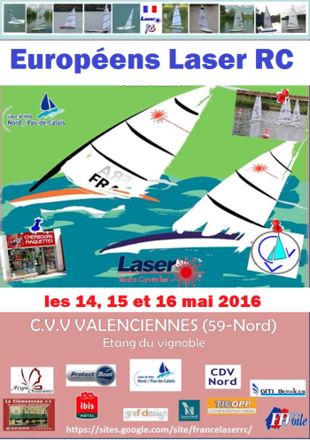
Bonjour
Pour ceux qui n'auraient pas lu l'avis de course pour Valenciennes
Je vous informe qu'il y aura une jauge et un jaugeur
A quoi sert un jaugeur
A rien répondront beaucoup ,à faire du monde dans le comité répondront d'autres
Bref un homme qui lis des choses écrites pour transformer des textes en mesures
A l'aide d'un mètre ruban et un crayon sur du papier pour transformer le tout en paroles
Autour d'un bateau à sec avant qu'il ne puisse flotter à l'égalité de chance des autres bateaux
Pour que les comités,jury et skippers ne soient pas obligés de mettre le bateau au sec pour prendre le papier du jury et le remplir avec le crayon pour transformer le tout en mesures qui seront traduites en paroles qui se rapprocheront du texte que le jaugeur à Lu et qui finissent sur le papier en DSQ

Raymond

Ci-joint les inscrits à ce jour pour le Championnat Europe à Valenciennes.
Cela annonce une grosse bagarre ! 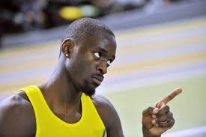

1 - Marc ALBIGES FRA 305  2 - Philippe COLIN FRA 0 1  3 - Michel DARCY FRA 126  4 - Jean VERNHES FRA 7  5 - Philippe EVEILLARD FRA 83  6 - Eric DESTAILLEUR FRA 21  7 - Alain RIBEAUD FRA 17  8 - Jean Luc BEAUDRE FRA 02  9 - Hugo DESTAILLEUR FRA 50  10 - Eric GUIBOURGE FRA 52  11 - Patrice GUILLERMET FRA 76  12 - Joseph YNESTA FRA 118  13 - Philippe CROUTE FRA 29  14 - Maarten HOPMAN FRA 160  15 - Ruben VAN DAM FRA 163 | 16 - Ulf NEUMANN SWE 48  17- Alan GRIFFITH AUS 100  18- Dave FOWLER GRB 840  19- Adrian TOMLINSON GRB 30  20- Jamie BLAIRE GRB  21- Dirk TESMER GER 11  22- Matthia HOTHO GER 67  23- Raff BAUMGART GER 46  24- Eric LHOIR GER XX  25- Christel CRACCO BEL 168  26- Taco FABER NED 1  27- Tjakko KEIZER NED 180  28- - SUI  29 René FERON Fra 265  30 Alexis HENRI FRA XXX | 31 Marcel BLEEKER NED XX

PROGRAMME
vendredi 13 mai 2016
15h00 à 18h30 : confirmation des inscriptions – Contrôle du matériel – Entraînement libre
samedi 14 mai 2016
09h00 à 10h30 : confirmation des inscriptions – Inspection du matériel
10h30 : Affichage au tableau officiel des flottes établies par le programme HMS de manière aléatoire – Briefing des concurrents.
11h00 : 1er signal d’avertissement - Flottes à suivre.
18h00 : Fin des courses.
18h30 : Assemblée générale de la classe internationale.
dimanche 15 mai 2016
09h15 – Briefing.
09h30 – 1er signal d’avertissement - Flottes à suivre.
18h00 – Fin des courses.
20h00 – Dîner des skippers sur le site de l’épreuve.
lundi 16 mai 2016
09h15 – Briefing.
09h30 – 1er signal d’avertissement - Flottes à suivre.
15h00 – Fin des courses.
16h00 – Remise des prix.
Le dernier jour de course, il ne sera pas donné de signal d’avertissement
pour une nouvelle course après 14h15.
pour une nouvelle flotte après 14h45.

Date au 2ème tour : 1 avril 2016 (3 places pour les français ...puis en fonction des places disponibles) .

CLUB LASER COURSEULLES

Régate du 10 Février 2016 a Courseulles.
Vent fort très instable/ vent froid.
Une panne de récepteur a privé Philippe Eveillard de la victoire.

Le podium

1 Ph Colin Fra 01 ( 9 points)
2 Philippe Eveillard Fra 83( 11 points)
3 Michel Tanguy Fra 70 ( 18 points )

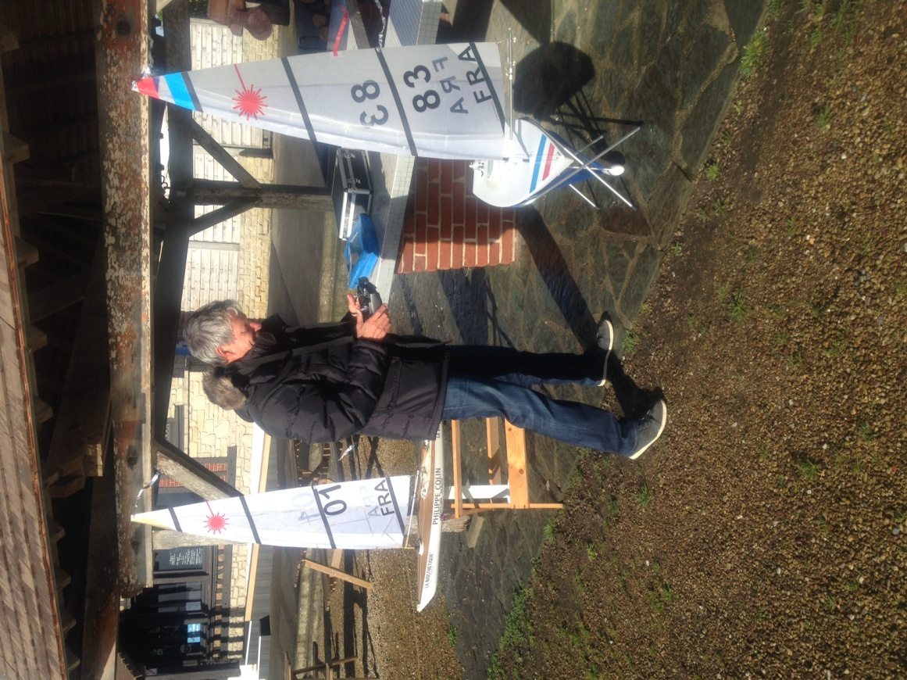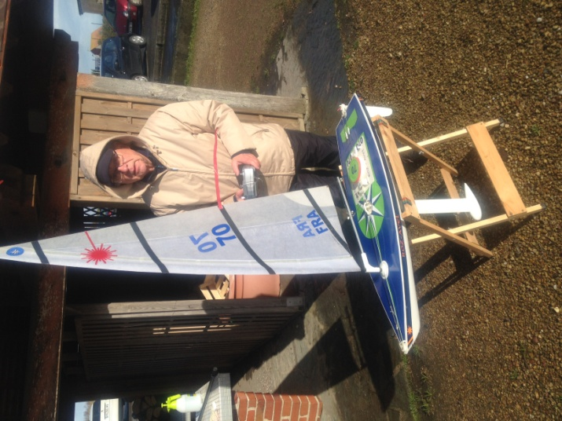

Classement Annuel 2016 Laser Courseulles au 10 Fevrier 2016 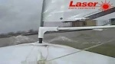

Philippe colin | Coiffure colin | 100
Jean luc beaudre | securitest | 55
Patrick Philippe |  | 28
Hervé Marie |  | 10
Michel Darcy |  | 0
Gilles Marc |  | 0
Michel Tanguy |  | 0
Julien Marc |  | 0
Prochaine régate 21 Février

Club FOOTY COURSEULLES
Une régate a eu lieu le 10 Février.
Des rafales fortes au moment de la mise a l’eau ne nous a pas permis de valider cette régate .Les bateaux étant incontrôlables et difficiles a gérer au vent arrière avec enfournement.

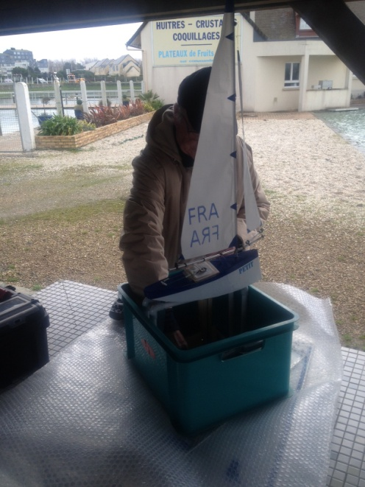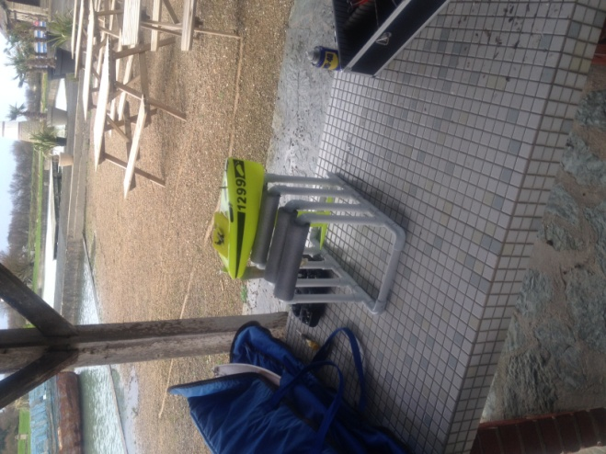
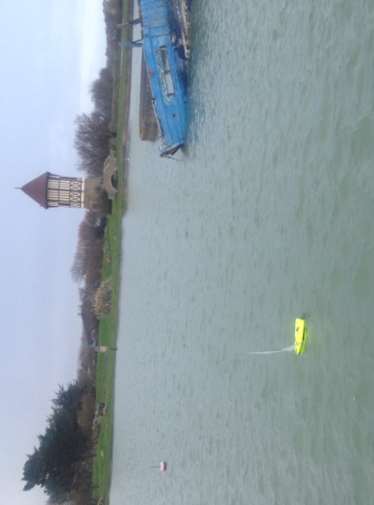
Claassement Footy 2016 Corseulles au 20 Février 2016
nom | club | entreprise | 1 | 2 | 3 | 4 | 5 | 6 | 7 | 8 | 9 | 10 | Total année 2016  classe FOOTY
M tanguy | courseulles | Petit navire | 100 | 55 |  |  |  |  |  |  |  |  | 155
P colin | caen | Philippe colin | 55 | 10 |  |  |  |  |  |  |  |  | 65
Jl beaudre | courseulles | securitest | 10 | 100 |  |  |  |  |  |  |  |  | 110

Le grand prix toutes classes du Yacht de Caen.
Ce résultat cumule les points de la classe Laser RC et la classe Footy RC

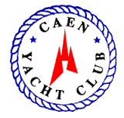

Jean luc Beaudre qui était 3éme repasse 1er de ce trophée TOUTES CLASSES au 13 Fevrier2016.

place | nom | Entreprise | Pts Laser | Pts Footy | Club voile | Total
1 | JL Beaudre  Banville | Sécuritest | 55 | 110 | Association Laser France RC | 165
1 | Philippe Colin Bayeux | Philippe Colin coiffeur | 100 | 65 | Yacht club de Caen  Association Laser France RC | 165
2 | Michel Tanguy Reviers | Petit navire | 0 | 155 | Association Laser France RC | 155
4 | Patrick Philippe Courseulles | / | 28 | 0 | Association Laser France RC | 28
5 | Hervé Marie Ver sur mer | / | 10 | 0 | Yacht club de Caen | 10
6 | Gilles Marc  Courseulles | / | 0 | 0 |  | 0
7 | Julien Marc | / | 0 | 0 |  | 0
8 | Philippe Eveillard | / | 0 | 0 | Association Laser France | 0
Une bouteille de champagne sera offerte aux trois premiers gagnants 2016 de ce trophée.


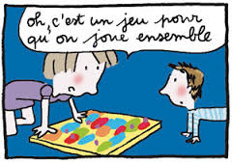
Message aux skippers qui viennent nous rendre visite sur les plans d’eaux.

Vous recevez les infos par mail.
Si vous désirez le prêt d’un bateau c’est avec plaisir, il suffit de nous prévenir la veille de la régate pour que l’on vous prête un bateau.
Même si vous êtes débutants.
Pour une régate improvisée, vous recevrez un SMS.
Philippe Colin 06 16 10 52 86

Deuxième étape de la coupe de France en Normandie le 21 Février 2016

Pour une question d’organisation, nous ne savons pas encore si cette régate sera organisée à Caen ou Courseulles.
Néanmoins :
Droits d’inscription 5 euros
Accueil 9 heures : café, inscriptions
Départ des manches 10 heures
Fin 12h
Apéritif offert
Repas (sandwich si c’est a Caen et resto si c’est a Courseulles)
Fin des manches 16 heures
Remise des prix.

